Paulo Henrique CPD:36657

Vinicius Pereira CPD:34658

Sistema de Informação Banco de Dados2

**Descrição do Mini-Mundo:**

Nesse projeto foi feito um Banco no MySQL Chamado Corrida por Motorista, nesse banco é feito para registrar clientes e motoristas, falar o tipo de viagem que pode ser feito, o tipo do veículo, mostra os dados da viagem que o cliente pode fazer, dados como Origem, destino, data, hora de chamada e hora de encerramento, valor dessa viagem e quem é o motorista responsável por essa viagem.

No banco temos 7 tipos de tabelas que são a tabela Cliente, Viagem ,Veiculo ,TipoViagem ,TipoVeiculo ,Motorista e CorridaAndamento, na Tabela Cliente será onde serão inseridos os dados do Cliente como seu nome ,Cpf, Telefone, E-mail, Senha, e falar o IDViagem que corresponde qual id de sua determinada viagem que o cliente vai escolher, Na tabela Viagem vai ser onde vai preencher os dados da viagem como a data, origem, destino, hora da chamada e a hora do encerramento ,valor final e o Id do veículo que será utilizado a tabela que irá pegar esse id e da tabela veículo ,nessa tabela veiculo vai ter os dados como id dono do motorista o id do tipo da viagem e o id do tipo do veículo, nessa tabela veiculo tem também o valor KM e a Capacidade do veículo e sua Localização, o IDtipoVeiculo que é utilizado para falar qual é o tipo do veículo será pego da tabela TipoVeiculo nessa tabela é onde fala que tipo de veículo ele é e mostra sua devida foto, o IDTipoViagem que serve para falar o tipo da viagem que o veículo vai fazer será pego da tabela TipoViagem nessa tabela fala qual os tipos de viagem e por último o IDMotorista que é usado para falar qual é o motorista responsável pelo veículo será pego na Tabela Motorista ,nessa Tabela motorista vai ser onde mostra todos os dados do motorista como nome, CPF, Telefone, E-mail, Senha e fala também a sua Classificação que seria a classificação que ele tem como motorista e nela também tem a sua devida foto e por Último temos a tabela CorridaAndamento que fala as corridas em andamento que fala o seu Id o nome de um cliente sua origem e seu destino.

**MODELO CONCEITUAL**

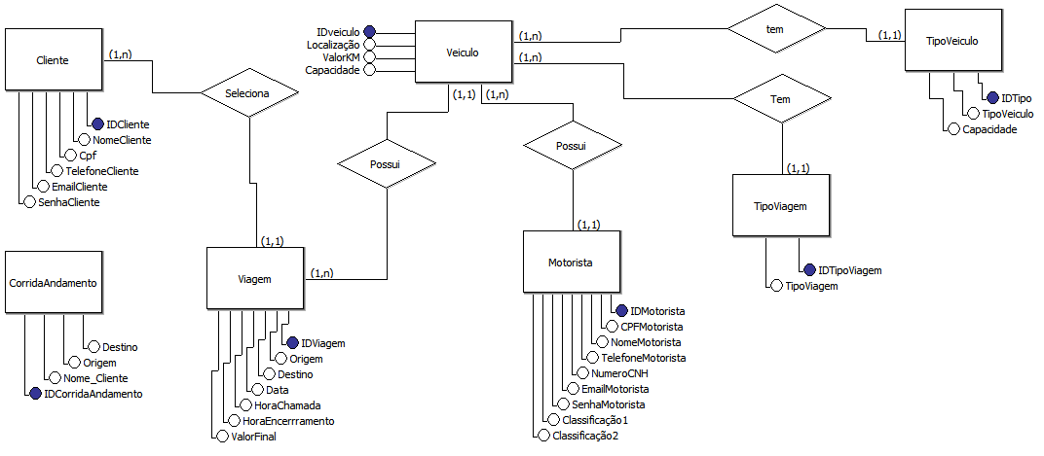

**MODELO LOGICO**

